Alcaldía De Medellín
Secretaria De Educación Municipal
Institución Educativa El Diamante
FORMATO DE TALLERES

Área: EDUCACION FÍSICA RECRECIÓN Y DEPORTES | Grado: 4º (1) 4º(2) 4 (3) | Periodo: III
Realización de actividades rotatorias.
Participación en las actividades predeportivas propuestos en clase.
Clasificación básica de los deportes.
Organización y ejecución de festivales deportivos
Responsable:
JORGE LUIS LÓPEZ RAMÍREZ.
CORREO: Jorge.lopez@ieeldiamante.edu.co
Competencias Específica:
Reconocer los fundamentos básicos de las técnicas de movimiento en diversas situaciones y contextos.
Identificar diferentes técnicas expresivas para la manifestación emocional.
Reflexionar acerca del valor de la actividad física para la formación personal.

Competencias:
Competencia motriz.
Competencia expresiva corporal.
Competencia axiológica corporal.

Indicadores de logros Tercer Período:
Especifica formas y duración de movimientos en rutinas rítmicas sencillas.
Reconoce movimientos que se ajusten a un ritmo musical.
Valora las capacidad para la realización de actividades físicas adecuadas de acuerdo a mis condiciones personales

ACTIVIDAD N.º 1

1º) Escribe en tú cuaderno de Educación Física la siguiente información
La importancia de las actividades rítmicas en la sala de clase
La participación de todo el cuerpo en el proceso educativo es la premisa primordial.
El niño toma como punto de partida el conocimiento que tiene de las diferentes partes de su cuerpo y del de los demás, pasando del movimiento global al segmentario y afirmando definitivamente el proceso de lateralización.
Tipos de actividades rítmicas:
-Bailes Folclóricos
-Danzas sencillas
-Juegos de expresión
-Bailes sencillos individuales y grupales
-Utilización del gesto y el movimiento como vehículo de comunicación
-Gimnasia Rítmica
2º Realiza estos ejercicios rítmicos, teniendo una música de fondo, pídele a mamá o un miembro de la familia que te filme un pequeño video o te tome una secuencia de esos ejercicios.

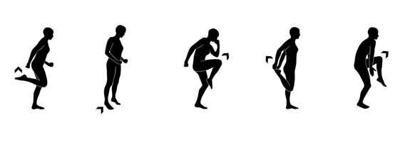
3º Observa y escucha con atención el siguiente video, entrando al siguiente link https://www.youtube.com/watch?v=yBUGmoie09Y

Luego de esto, con la ayuda de tu familia prepara una actividad parecida donde muestres nuevos ejercicios y un ritmo de música diferente. Monta un corto video donde muestren lo que prepararon.

4º) Realiza en tú casa una rutina rítmica y regístrala en tú cuaderno, diciendo y dibujando lo que realizan. (Esta rutina la puedes hacer por 2 semanas)
5º) Entra al siguiente link, observa y escucha para responder las preguntas
https://www.youtube.com/watch?v=gyUFhY_NY-I

